ACO Waschschlauch für Lipumax-P Länge 30m
ACO Haustechnik

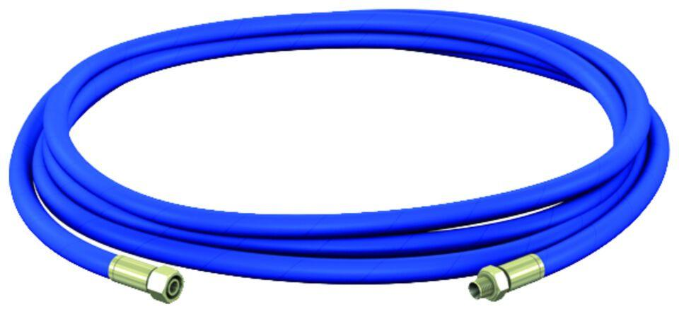Eigenschaften
GTIN:
4002626420459
HAN:
0150.33.64

